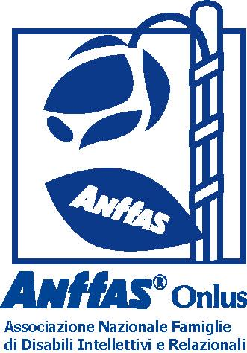 | Sede: Via E.C. Lupis n.97 -97100 Ragusa  Codice Fiscale: 92022640889  Tel. 0932-623486 Fax: 0932-684647  www.anffasragusa.org  e-mail: info@anffasragusa.org  .

L’Anffas Onlus di Ragusa, promuove un corso di formazione per n.30 volontari, della durata di due giornate, finanziato dal CSVE - Centro Di Servizio Per Il Volontariato Etneo-, dal titolo “Ruolo dei volontari nel processo di presa in carico delle persone con disabilità intellettiva e relazionale”.
Il corso vuole essere un percorso dedicato ai volontari già impegnati ma anche a quanti aspirano a compiere l’esperienza di volontariato presso i servizi per disabili intellettivi e relazionali. Il corso, pertanto, prevede:
- Percorso di I° livello per quanti aspirano a vivere l’esperienza del volontariato nell’ambito della disabilità intellettiva e relazionale.
- Percorso di II° livello per volontari già formati, ovvero che abbiano documentata esperienza di volontariato;
Il corso avrà luogo nelle giornate del 19-20 Ottobre 2007 presso il Centro Anffas, sito in via E.C.Lupis n° 97, dalle ore 9:00 alle ore 18:00, con una breve pausa pranzo.
L’iscrizione può avvenire on line dal sito internet www.anffasragusa.org dove sarà possibile scaricare e inviare il modulo di iscrizione a mezzo posta elettronica all’indirizzo e-mail: info@anffasragusa.org; in alternativa, gli interessati potranno rivolgersi agli uffici del Centro Anffas, aperti al pubblico dal lunedì al venerdì dalle ore 16:30 alle 18:30.
Le domande di iscrizione dovranno pervenire entro e non oltre il 12 Ottobre 2007.

Il Presidente
Maria Iosa

